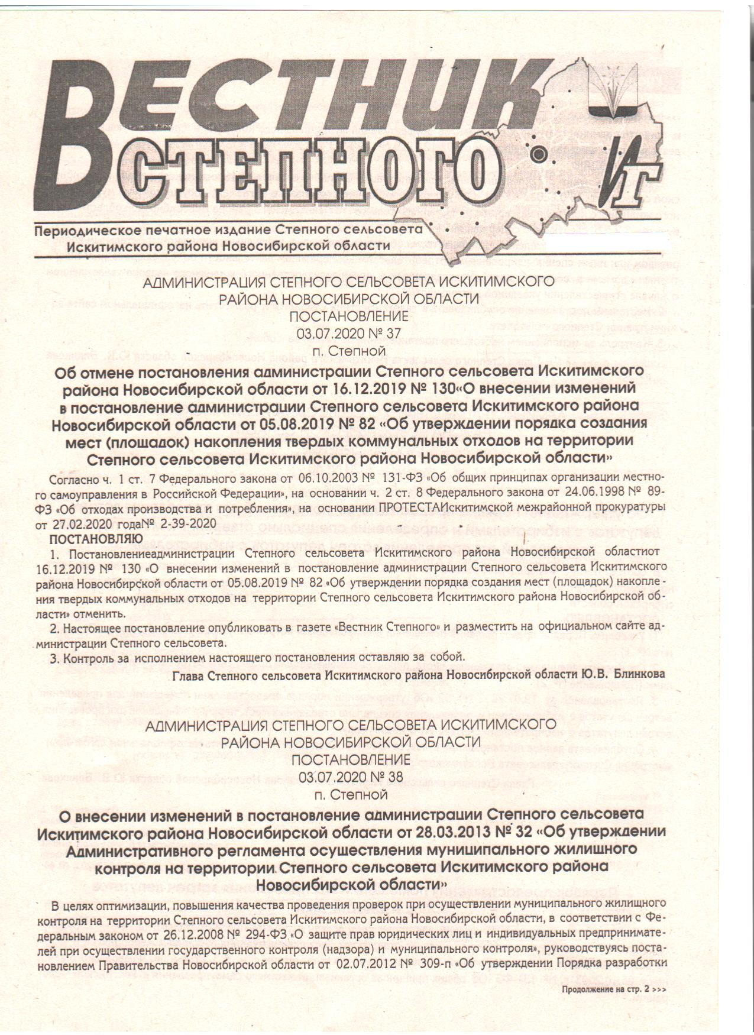
«Вестник Степного» № 09 от 20 августа 2025 года

АДМИНИСТРАЦИЯ СТЕПНОГО СЕЛЬСОВЕТА
ИСКИТИМСКОГО РАЙОНА НОВОСИБИРСКОЙ ОБЛАСТИ
П О С Т А Н О В Л Е Н И Е

12.08.2025 № 81

п. Степной

Об утверждении плана - графика
мероприятий по подготовке прогноза
социально-экономического развития
Степного сельсовета на 2026 год
и плановый период 2027 и 2028 годов

В соответствии со статьями 169 и 173 Бюджетного кодекса Российской Федерации, решением Совета депутатов Степного сельсовета от 14.11.2016 № 48 «Об утверждении «Положения о стратегическом планировании социально-экономического развития Степного сельсовета», постановлением администрации Степного сельсовета от 14.11.2016 № 119 «Об утверждении Порядка разработки и корректировки прогноза социально-экономического развития Степного сельсовета на среднесрочный период», ПОСТАНОВЛЯЮ
1.Утвердить прилагаемый план-график мероприятий по подготовке прогноза социально-экономического развития Степного сельсовета на 2026 год и плановый период 2027 и 2028 годов (далее – план-график).
2.Возложить на специалиста администрации Степного сельсовета Шмик С.В. обязанности по координации работ с организациями Степного сельсовета по составлению прогноза социально-экономического развития Степного сельсовета на 2026 год и плановый период 2027 и 2028 годов.
3.Постановление опубликовать на официальном сайте администрации Степного сельсовета Искитимского района Новосибирской области и в газете «Вестник Степного».
4.Контроль за исполнением настоящего постановления оставляю за собой.

Глава Степного сельсовета
Искитимского района Новосибирской области Ю.В.Блинкова

Приложение
к постановлению администрации
Степного сельсовета от 12.08.2025 № 81
План-график
мероприятий по подготовке прогноза социально-экономического развития Степного сельсовета
на 2026 год и плановый период 2027и 2028 годов (далее - план-график)
№ п/п | Наименование мероприятий | Исполнитель | Срок исполнения | Получатель информации
1 | Разработать в соответствии с Порядком разработки и корректировки прогноза СЭР Степного сельсовета на среднесрочный период, утвержденным постановлением администрации Степного сельсовета от 14.11.2016 № 119 (далее - Порядок), и представить аналитическую записку по курируемой сфере деятельности, включая приоритеты СЭР Степного сельсовета на 2026 год и плановый период 2027- 2028 годов, основные параметры прогноза СЭР Степного сельсовета на 2026 год и плановый период 2027 и 2028 годов, необходимые для целей бюджетного планирования, по форме в соответствии с приложением №1 к плану-графику | Специалист администрации  Руководители организаций Степного сельсовета | до 15.09.2025 | Специалист администрации Степного сельсовета
2 | Представить на рассмотрение главе Степного сельсовета приоритеты СЭР Степного сельсовета на 2026 год и плановый период 2027 и 2028 годов, основные параметры прогноза СЭР Степного сельсовета на 2026 год и плановый период 2027 и 2028 годов, необходимые для целей бюджетного планирования, в соответствии с приложением №1 к плану-графику | Специалист администрации Степного сельсовета | до 20.09.2025 | глава Степного сельсовета
3 | Направить приоритеты СЭР Степного сельсовета на 2026 год и плановый период 2027 и 2028годов, основные параметры прогноза СЭР Степного сельсовета на 2026 год и плановый период 2027 и 2028 годов, необходимые для целей бюджетного планирования, в соответствии с приложением №1 к плану-графику, рассмотренные и одобренные постановлением администрации Степного сельсовета | Специалист  администрации Степного сельсовета | до 01.10.2025 | глава Степного сельсовета
4 | Сформировать предварительный прогноз СЭР Степного сельсовета на 2026 год и плановый период 2027 и 2028 годов, включающий прогноз показателей СЭР Степного сельсовета на 2026 год и плановый период 2027 и 2028 годов, по форме в соответствии с приложением №2 к плану-графику и направить для уточнения информации на основе итогов истекшего периода текущего года | Специалист администрации Степного сельсовета | до 05.10.2025 | Специалист администрации Степного сельсовета
5 | Представить уточненный прогноз показателей СЭР Степного сельсовета на 2026 год и плановый период 2027 и 2028 годов в курируемой сфере в соответствии с разделом VIII Порядка | Специалист администрации Степного сельсовета | до 15.10.2025 | Специалист администрации Степного сельсовета
6 | Сформировать уточненный прогноз СЭР Степного сельсовета на 2026 год и плановый период 2027 и 2028 годов, доработать его с учетом предложений и замечаний граждан и представить на рассмотрение главе Степного сельсовета | Специалист администрации Степного сельсовета | одновременно с рассмотрением проекта бюджета Степного сельсовета | глава Степного сельсовета
Применяемые сокращения: СЭР – социально-экономическое развитие;

Приложение №1
к плану-графику

Прогноз социально-экономического развития Степного сельсовета Искитимского района
Новосибирской области на 2026 год и плановый период 2027 и 2028 годов
№ п/п | Наименование показателя | Единица измерения | 2024 год | 2025 год (ожидаемое значение) | Прогноз, годы
 |  |  |  |  | 2026 |  | 2027 |  | 2028
 |  |  |  |  | вариант 1 | вариант 2 | вариант 1 | вариант 2 | вариант 1 | вариант 2
1 | Внутренний валовой продукт | млрд. рублей
2 | Индекс валового внутреннего продукта | в % к предыдущему году
3 | Индекс производства продукции сельского хозяйства | в % к предыдущему году
3 | Индекс объема работ, выполненных по виду деятельности «строительство» | в % к предыдущему году
4 | Ввод в действие жилых домов за счет всех источников финансирования | кв. м.
5 | Индекс оборота розничной торговли | в % к предыдущему году
6 | Индекс объема платных услуг населению | в % к предыдущему году
7 | Численность постоянного населения (среднегодовая) | тыс. человек
8 | Численность занятых в экономике (среднегодовая) | тыс. человек
9 | Фонд заработной платы работников | млрд. рублей
10 | Среднемесячная номинальная начисленная заработная плата | рублей

Приложение №2
к плану-графику
Прогноз социально-экономического развития Степного сельсовета
на 2026год и плановый период 2027 и 2028 годов
№ п/п | Наименование показателя | Единица измерения | 2025 год (ожидаемое значение) | Прогноз, годы
 |  |  |  | 2026 |  | 2027 |  | 2028
 |  |  |  | вариант 1 | вариант 2 | вариант 1 | вариант 2 | вариант 1 | вариант 2
1 | Индекс объема работ, выполненных по виду деятельности «строительство» | в % к предыдущему году
2 | Ввод в действие жилых домов за счет всех источников финансирования | кв. м.
3 | Индекс оборота розничной торговли | в % к предыдущему году
4 | Индекс объема платных услуг населению | в % к предыдущему году
5 | Численность постоянного населения (среднегодовая) | тыс. человек
6 | Численность занятых в экономике (среднегодовая) | тыс. человек
7 | Среднемесячная номинальная начисленная заработная плата | рублей

При эксплуатации печного отопления запрещается:
а) оставлять без присмотра печи, которые топятся, а также поручать надзор за ними детям;
б) располагать топливо, другие горючие вещества и материалы на предтопочном листе;
в) применять для розжига печей бензин, керосин, дизельное топливо и другие легковоспламеняющиеся и горючие жидкости;
г) перекаливать печи.
Зола и шлак, выгребаемые из топок, должны быть залиты водой и удалены в специально отведенное для них место.
Товары, стеллажи, витрины, прилавки, шкафы, горючие материалы и другое оборудование, изготовленные из горючих материалов, располагаются на расстоянии не менее 0,7 метра от печей, а от топочных отверстий - не менее 1,25 метра.
При эксплуатации электрооборудования запрещается:
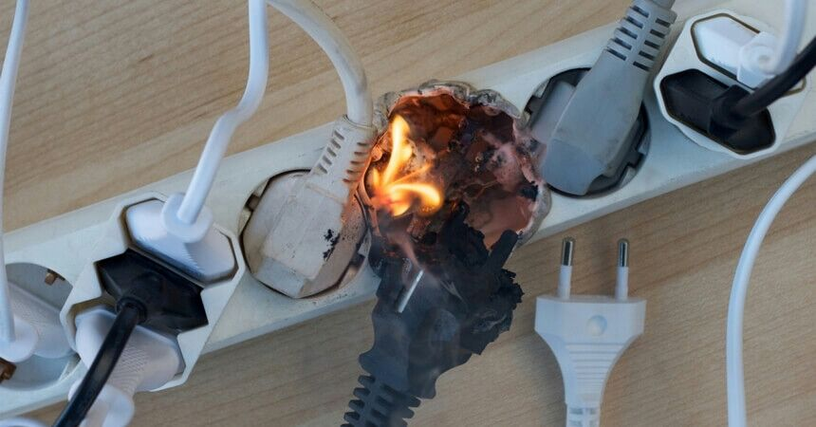
а) эксплуатировать электропровода и кабели с видимыми нарушениями изоляции и со следами термического воздействия;
б) пользоваться розетками, рубильниками, другими электроустановочными изделиями с повреждениями;
в) эксплуатировать светильники со снятыми колпаками (рассеивателями), предусмотренными конструкцией, а также обертывать электролампы и светильники (с лампами накаливания) бумагой, тканью и другими горючими материалами;
г) пользоваться электрическими утюгами, электрическими плитками, электрическими чайниками и другими электронагревательными приборами, не имеющими устройств тепловой защиты, а также при отсутствии или неисправности терморегуляторов, предусмотренных их конструкцией;
д) использовать нестандартные (самодельные) электрические электронагревательные приборы и удлинители для питания электроприборов, а также использовать некалиброванные плавкие вставки или другие самодельные аппараты защиты от перегрузки и короткого замыкания;
е) прокладывать электрическую проводку по горючему основанию либо наносить (наклеивать) горючие материалы на электрическую проводку;
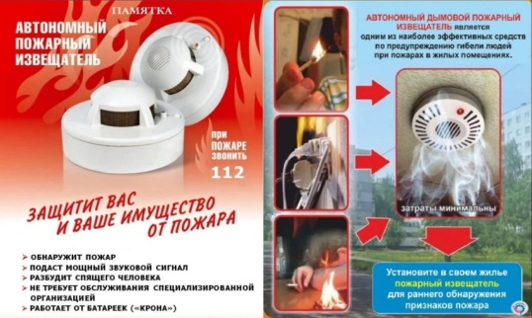
ж) оставлять без присмотра включенными в электрическую сеть электронагревательные приборы, а также другие бытовые электроприборы, в том числе находящиеся в режиме ожидания, за исключением электроприборов, которые могут и (или) должны находиться в круглосуточном режиме работы в соответствии с технической документацией изготовителя.

Чтобы обезопасить себя и своих близких предлагаем Вам задуматься об установке в своем жилом помещении автономного дымового пожарного извещателя. Извещатель обнаруживает задымление на ранней стадии и при срабатывании выдает пронзительный звуковой сигнал, который способен разбудить даже хорошо выпившего человека.

При обнаружении пожара или признаков горения (задымление, запах гари, повышение температуры и т.п.) немедленно сообщить в пожарную охрану по телефону «01» с сотового «101, 112»
Помните!!!
Вышеперечисленные мероприятия – выдержки из правил противопожарного режима в Российской Федерации, за нарушения которых в соответствии с Российским законодательством, на основании ст. 20.4 кодекса Российской Федерации об административных правонарушениях, наступает административная ответственность, при этом виновные лица могут подвергнуться штрафу в размере:
- Граждане от 5000 до 50 000 рублей;
- Должностные лица от 20 000 до 100 000 рублей;
- Индивидуальные предприниматели от 40 000 до 100 000 рублей;
- Юридические лица от 300 000 до 2 000 000 рублей
А за те же нарушения, которые привели к тяжким последствиям (гибель, травмы) наступает уголовная ответственность, за что УК РФ предусматривается лишение свободы.
При возникновении пожара немедленно сообщите о нем в пожарную охрану по телефону 01 или по сотовому телефону 101, 112.

Угарный газ (окись углерода СО) – продукт неполного сгорания органических веществ, высокотоксичный газ, без цвета, часто имеющий запах гари. Отравление может произойти при работе бензиновых двигателей, сгорании природного газа, при пожаре и т.д. Чаще всего смерть наступает в результате отравления угарным газом в закрытых помещениях с плохой вентиляцией. Отравление может быть постепенным или молниеносным. Это зависит от концентрации газа в воздухе, длительности его воздействия и индивидуальной чувствительности человека.
Профилактика отравлений угарным газом
1. Проветривайте помещения, внимательно относитесь к использованию газовых, керосиновых горелок, газовых плит. 2.Регулярно проверяйте состояние дымоходов.
Первая помощь пострадавшим 1.Вынести на свежий воздух и положить на спину горизонтально. 2.При любой погоде расстегнуть одежду и открыть грудную клетку.
Если пострадавший не приходит в себя 1.Любым способом вызвать раздражение в носу (пером, веточкой, табаком, горчицей, перцем, нашатырем) – заставить потерпевшего чихать. 2.Полезно проводить растирание груди до появления дыхания (варежкой, шарфом и др.). 3.Провести искусственное дыхание. Направить пострадавшего в лечебное учреждение.
При обнаружении пожара или признаков горения (задымление, запах гари, повышение температуры и т.п.) немедленно сообщить в пожарную охрану по телефону «01» с сотового «101, 112»

ВС | Адрес учредителя: 633240, Новосибирская области,  Искитимский район, п.Степной, ул.Первомайская, 16  Тел./факс: 8(383-43)55-130

